**Dédicaces**

**Nous aimerons dédier ce travail**

A nos chers parents Affables, honorables, aimables : Vous représentez le symbole de la bonté par excellence, la source de tendresse et l’exemple du dévouement qui n’a pas cessé de nous encourager et de prier pour nous. Vos prières et vos bénédictions nous ont été d’un grand secours pour mener à bien nos études. Aucune dédicace ne saurait être assez éloquente pour exprimer ce que vous méritez pour tous les sacrifices que vous n’avez cessé de nous donner depuis nos naissances, durant nos enfances et même à l’âge adulte.

A toutes nos familles pour leurs soutiens tout au long de notre carrière estudiantine, nous leur saurions grées de leur gentillesse et bienveillance.

Nous dédions également ce travail à :

Tous nos amis, en souvenir des bons moments que nous avons passés ensemble, pour leur soutien continu, leur aide précieuse et leur amour.

Que ce modeste travail soit le fruit de notre formation au cours de ces deux ans à l’ESTC.

Puisse cette étude apporter la pleine satisfaction à tous ceux qui la lisent.

**Remerciements**

Au terme de ce modeste travail, nous voudrions témoigner notre profonde gratitude au corps professoral de l’Ecole Supérieure de Technologie Casablanca filière : Génie Informatique pour les efforts qu’ils ont fourni durant nos études pour avoir un meilleur apprentissage sans aucune réserve.

Avant d’entamer ce rapport, nous profitons de l’occasion pour remercier tout d’abord notre professeur Monsieur Belhadaoui Hicham qui n’a pas cessé de nous encourager pendant la durée du projet, ainsi pour sa disponibilité indiscutable, son temps précieux et son encadrement marquant et constructif tout au long de notre travail.

Nous le remercions également pour l’aide et les conseils concernant les missions évoquées dans ce rapport, qu’il nous a apporté lors des différents suivis, et la confiance qu’il nous a témoigné. Nous tenons à remercier nos professeurs de nous avoir incités à travailler en mettant à notre disposition leurs expériences et leurs compétences.

Nos profonds respects à toutes les personnes qui ont contribué, de proche ou de loin, à la réalisation de ce rapport de projet de fin d’études.

Nous adressons enfin nos vifs remerciements aux membres du jury d’avoir bien voulu examiner et juger notre travail.

**Table des matières**

Dédicaces **2**

Remerciements 3

Introduction générale 5

CHAPITRE 1 : PRESENTATION DE l’ESPR6

Introduction 6

1. Présentation de l’ESTC6
2. Orientations appliquées de l’enseignement6
3. L’ESTC en chiffres 6

conclusion 6

CHAPITRE 2 : CONTEXTE GENERAL DU PROJET8

Introduction 9

1. Présentation du projet9
2. démarche du réalisation du projet10

Conclusion 11

CHAPITRE 3 : ANALYSE ET CONCEPTION12

Introduction 13

1. Spécification et analyse des besoins 13
2. Conception 15

Conclusion 23

CHAPITRE 4 : REALISATION DU PROJET24

Introduction 24

1. Technologies de développement24
2. Partie réalisation 28

Conclusion 52

Conclusion générale53

webographie54

**INTRODUCTION GENERALE**

Le stage est une formation complémentaire nécessaire pour chaque développeur débutant, car il constitue un moyen efficace lui permettant d’éclaircir certaines confusions faites durant sa formation théorique d’une part, et d’acquérir certaines connaissances pratiques susceptibles de l’aider dans sa vie professionnelle.

En effet, l’expérience joue un rôle très important car elle permet au stagiaire de maitriser ses tâches et d’assumer sa responsabilité d’une façon efficace.

Au cours de ces dernière décennies, le e-commerce est devenu le principal canal de la vente à distance ce qui explique le remplacement du terme de vente par correspondance par celui de vente à distance. Les sites web permettant ce genre de services représentent un dispositif global fournissant aux clients un pont de passage à l’ensemble des informations, des produits, à partir d’un portail unique en rapport avec son activité et leur permettent de profiter d’une foire virtuelle disponible et mise à jour de manière continue sans la moindre contrainte. C’est dans ce cadre que notre projet se situe.

En effet, notre tâche consiste à l’étude, la conception et la réalisation d’un site de commerce électronique ainsi qu’une application mobile sous Android, et assurant la possibilité de présenter nos produits dans une boutique virtuelle à la disposition de tout le monde, afin de réaliser des transactions commerciales et les paiements en ligne.

**Chapitre I**

**Présentation de l’électronic service providers**

**Introduction**

La connaissance de l’organisme d’accueil s’avère une étape importante avant d’entamer l’étude du projet. Le présent chapitre donne une idée sur **ELECTRONIC SERVICE PROVIDERS (ESPR).**

1. **Présentation de l’ESPR**

**ELECTRONIC SERVICE PROVIDERS (ESPR)** est une entreprise IT ayant pour vocation l’incubation et le développement de services en ligne à forte valeur ajoutée tels que les salons virtuels interactifs à la pointe de la technologie, représentant la dernière génération des places de marché, pour la promotion de produits et services auprès de prospects qualifiés.

1. **Distinctions, trophées & labels**



1. **Filiale**

****L’agence ADN212 fait partie du réseau du groupe Directprint, Nesprint, et Flexoprint spécialisé dans l'impression numérique (Edition et Imprimerie tous supports tous formats, PLV, Stand, Evénementiel et emballage souple) avec la participation de la société ELECTRONIC SERVICE PROVIDERS (ESPR), Pionnier dans les salons virtuels, la réalité virtuelle et la réalité augmentée.

Blippar est une société de technologie spécialisée dans la réalité augmentée et la vision par ordinateur, le domaine de l'Intelligence Artificielle (IA) centré sur la compréhension de la vue et la reconnaissance du monde devant vous. Blippar a créé une gamme de produits capables de maîtriser la réalité augmentée et la vision par ordinateur dans un large éventail de secteurs. Le produit phare de Blippar est le navigateur de réalité augmentée - L'application Blippar.

1. **PARTENAIRES :**

**DirectPrint est une imprimerie créée en 1996 par Mr Younes Benchekroun et Mr Chraïbi Anas. Ayant récemment regroupé ses activités photogravure, Impression numérique et offset en un seul bâtiment située dans le quartier de Ain Sebaa, DirectPrint vous offre aujourd’hui la prestation la plus complète dans le domaine de l'impression. Le nouveau bâtiment occupe une surface de 2 000 m2 (1 000 m2 par étage) et reflète l'image moderne de DirectPrint. Relevant tour à tour les délais de l'innovation, des techniques de façonnage, de la calibration de la chaîne couleur, DirectPrint s'est imposé comme « L'imprimeur qualité » avec l'une des prestations les plus complètes du marché.**

**Nesprint est née d’une volonté de ses fondateurs d’apporter un sang neuf au marché de l’imprimerie (Tous supports - Tous formats).Elle se consacre ainsi à l’impression et au façonnage de tous supports et en tous les formats. Elle ouvre des possibilités jusque-là inexplorées en tentant d’imprimer tous ses supports en les transforment en produit à part entière. Elle offre des solutions vraiment sur mesure pour de l’événementiel, de la déco, de la PLV ou des stands. Nesprint est affilié à Directprint et Flexoprint ce qui offre au groupe une complémentarité qui donne au client une solution complète répondant à ses besoins.**

**Digimind est le leader des solutions de Social Media Monitoring, d’e-réputation et de veille stratégique. Nous sommes présents sur quatre continents. Après plus de 15 ans d'existence et des projets menés dans toutes les industries, Digimind vous fait bénéficier d’une forte expertise de la veille et des process d’innovation. Nous disposons d’une technologie inégalée, facilitant l’écoute et l’analyse du web et des réseaux sociaux pour des centaines d’entreprises dans le monde.**

1. **Services**

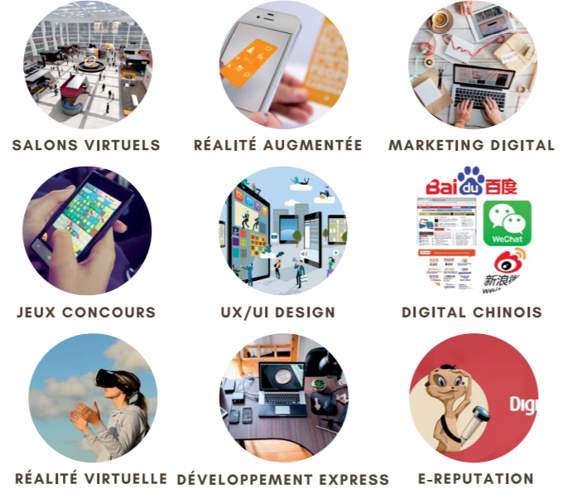

**CONCLUSION**

Le chapitre a présenté une vue globale sur l’organisme d’accueil au sein duquel on a effectué le stage. Le chapitre suivant présentera le contexte du projet de stage.

**Chapitre II**

**Contexte général du projet**

**Introduction**

Le projet consiste à créer, concevoir, et développer un site web d’appels d’offres. Dans la section suivante, une vue globale du projet sera abordée en présentant ses différents objectifs et finalement la démarche suivie pour sa réalisation.

1. **Présentation du projet** 
   1. **Contexte du projet**

Au cours de ces dernières décennies, les appels d'offre représentent de plus en plus un environnement qui subit un changement continu et perpétuel.

La gestion informatisée des appels d'offres intéresse de plus en plus les entreprises soucieuses de réduire leurs coûts, le recours aux appels d'offres permet en effet d'effectuer des achats plus adaptés à leurs besoins, de mieux faire jouer la concurrence, et de faire baisser les prix. Seulement cette gestion demande du temps, des ressources et des compétences afin d'en récolter les avantages.

Le but de l'appel d'offres est de réaliser une prestation de travaux, de fournitures ou de service et de mettre pour cela plusieurs entreprises en concurrence, afin d'obtenir un produit ou un service. Le choix du soumissionnaire qui sera un fournisseur vient suite à plusieurs commissions qui discuteront les offres selon les différentes soumissions.

Le processus commence par l'initiation d'un marché, préparation du cahier des charges, affectation des commissions et dépouillement des différentes offres et enfin le choix d'un soumissionnaire final, la notification de ce dernier et la contractualisation.

Notre projet de stage de fin d'étude porte principalement sur ça, ça consiste en la création d'une application permettant la gestion informatisée des appels d'offres, On est amené à concevoir et à réaliser l'informatisation d'une application permettant le suivi des marchés par appel d'offres.

* 1. **Les objectifs du projet**

**B.1 - Description de l’existant**

Chaque société possède sa manière de présenter ses besoins et de commercialiser ses produits.

Cette manière est divisée en deux Fonctionnalités principales, la première Fonctionnalité consiste à poster des appels d’offres, La second est la réponse à des appels d’offres qui leur sont intéressant.

**B.2 - Critique de L’existant**

L’entreprise vise à élargir sa zone de clientèle. En informatisant la gestion de ces appels d’offres, L’entreprise mettra en place une sorte de concurrence, ainsi la cible sera plus étendue. Les contraintes liées à la préparation des dossiers administratifs et techniques, ainsi qu’au déplacement des soumissionnaires vers le maître d’ouvrage seront évitées dans le cas d’un site web informatisé.

1. **Démarche de réalisation du projet**

Le « cycle de vie d'un site web » désigne toutes les étapes du développement d'un logiciel, de l’idée à sa disparition, il permet de détecter les erreurs au plus tôt et ainsi de maîtriser la qualité du logiciel, les délais de sa réalisation et les coûts associés.

* 1. **Processus de développement**

Le model du cycle de vie adopté pour la réalisation de ce projet est le model en V, la figure ci-après présente ce model sous ses différentes étapes :

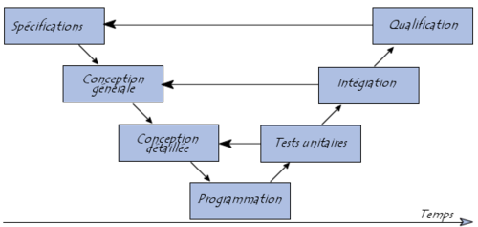

* 1. **Planning du projet**

Le planning du projet explique les étapes par lesquelles on est passée durant la réalisation de ce projet. L’ensemble des activités de model « V » suivant le temps est :

* **Etude de faisabilité :** c’est l’étape qui s’est déroulée du 16/04/2018 au 21/04/2018 et pendant laquelle on a fait une formation sur la programmation sous DJANGO, ensuite on a commencé à réaliser le cahier de charge.
* **Spécification :** Il s'agit de l'élaboration des spécifications de l'architecture générale du projet. C’est l’étape qui s’est déroulée du 22/04/2018 au 23/04/2018 et pendant laquelle on a décrit l’ensemble des besoins/objectifs et cas d’utilisation du système.
* **Conception :** est l’étape qui s’est déroulée du 24/04/2018 au 27/04/2018 et pendant laquelle on a décrit l’ensemble des classes, objets et activités de l’application.
* **Programmation :** la phase de développement s’est déroulée du 28/04/2018 au xx/05/2018. Durant laquelle on a commencé à traduire dans le langage de programmation choisi des fonctionnalités définies lors de la phase de la conception.
* **Tests unitaires :** permettant de vérifier individuellement que chaque partie de projet est implémentée conformément aux spécifications et qu’il s’intégrera bien avec l’ensemble. Cette étape s’est déroulée pendant le développement.
* **Tests de validation :** pour valider l’ensemble des spécifications du système conçu.
* **La recette finale :** c’est la mise en place de site web répondant parfaitement au cahier des charges défini, l’intégration finale s’est déroulé le xx/05/2018.

**CONCLUSION**

Dans le présent chapitre, on a présenté le contexte du projet et ses objectifs. Ensuite, on a exposé le processus de développement adopté pour la mise en œuvre du projet. Le prochain chapitre décrira la phase d’analyse et conception de site web.

**Chapitre III**

**Analyse et conception**

**Introduction**

La phase de spécification constitue la base de départ de notre travail, cependant celle de conception est la phase la plus importante dans le cycle de développement du système puisqu’elle prépare l’implémentation. Dans cette partie, nous allons présenter les besoins et la conception de notre application.

1. **Spécification et analyse de besoin**
   1. **Besoins fonctionnels**

Ce projet de stage de fin d'étude consiste à créer un site Web de gestion des appels d'offres.

Le site doit permettre principalement aux entreprises (les cibles) de s'inscrire, s'authentifier, poster des annonces et même répondre à des appels d'offre.

Le but général consiste à mettre en concurrence ces entreprises afin de fournir un service ou un produit.

Le processus d'appel d'offre est donné comme suit :

* la définition des projets relatifs à l'appel d'offre.
* pour chacun des projets, la rédaction du cahier des charges est primordiale.
* définition des critères de choix (définition des lots de mise en œuvre, conformément aux priorités. Chaque lot donnera ensuite lieu à un contrat distinct).
* Diffusion de l'appel d'offre.
* suivie de l'appel d'offre diffusé à travers son compte personnel dans le site.
* choix du prestataire et contractualisation.

Les utilisateurs sont caractérisés par une civilité, nom, prénom, fonction, e-mail, pays et ville.

Les entreprises possèdent les caractéristiques suivantes : civilité, raison sociale, registre de commerce, e-mail, pays et ville.

Un appel d'offre peut porter sur un ou plusieurs projets.

Un projet possède un cahier des charges ainsi qu'une référence qu'est le numéro du projet sur lequel elle porte.

Une réponse à un appel d'offre doit s'envoyer sous forme de devis.

Les clients peuvent contacter le service administratif.

Une annonce peut être ajoutée, modifiée, supprimée ou archivée si elle n'est pas confirmée ou après son délai d'expiration.

Une annonce peut être récupérée après avoir été archivée par le biais du client l'ayant posté ou l'administrateur.

* 1. **Besoins non fonctionnels**

**B.1 - Fiabilité**

Le site web doit fonctionner de façon cohérente sans erreurs et doit être satisfaisant.

**B.2 - Les erreurs**

Les ambigüités doivent être signalées par des messages d’erreurs bien organisés pour bien guider l’utilisateur et le familiariser avec notre site web.

**B.3 - Ergonomie et bonne interface**

Le site web doit être adapté à l’utilisateur sans qu’il ne fournisse aucun effort (utilisation claire et facile) de point de vue navigation entre les différentes pages, couleurs et mise en textes utilisés.

**B.4 - Sécurité**

Notre solution doit respecter surtout la confidentialité des données personnelles des clients qui reste l’une des contraintes les plus importantes dans les sites web.

**B.5 - Aptitude à la maintenance et la réutilisation**

Le système doit être conforme à une architecture standard et claire permettant sa maintenance et sa réutilisation.

**B.6 - Compatibilité et portabilité**

Un site web quel que soit son domaine, son éditeur et son langage de programmation ne peut être fiable qu’avec une compatibilité avec tous les navigateurs web et tous les moyens que ce soit PC, IPAD ou les appareils android.

1. **Conception** 
   1. **Technologie utilisée**

C’est un langage de modélisation graphique à base de pictogrammes conçu pour fournir une méthode normalisée pour visualiser la conception d'un système. UML qui est le résultat de la fusion de plusieurs méthodes orientées objet est devenu sans conteste le langage de référence en termes de modélisation objet pour le développement de tout type de systèmes d'information base de données, e-business, application web, systèmes d'information d'entreprise, etc. Avec une seule représentation subjective, UML fournit un moyen astucieux permettant de représenter diverses projections d'une même représentation grâce à ces différents diagrammes. En effet, il couvre l'aspect statique et dynamique d'un système selon ses différents diagrammes.

* 1. **Diagrammes de cas d’utilisation** 
     + **Définition de diagramme**

Les cas d'utilisation décrivent les fonctionnalités fournies par le système à un acteur du système. Ils sont utilisés par les clients, les concepteurs, les développeurs, et les testeurs.

Un cas d'utilisation est une description générique d'une utilisation du système et joue le rôle des scénarios de merise. Les fonctionnalités d'un système sont décrites donc dans le modèle des cas d'utilisations par un ensemble de cas d'utilisation. Les cas d'utilisation supportent la notion d'Extension qui permet d'ajouter des cas d'utilisation pour gérer des cas spéciaux d'un cas d'utilisation.

* + - **Composants de diagramme**

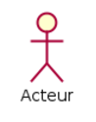***Un acteur*** est une entité extérieure au système modélisé, et qui interagit directement avec lui.

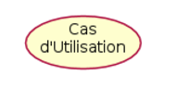

**Un cas d’utilisation** est un service rendu à un acteur : c’est une fonctionnalité de son point de vue.

## **Types de relations possibles**

|  |  |
| --- | --- |
| **Association** | **Inclusion** |
| **Extension** | **Généralisation** |

* + - **Diagrammes du projet**
* Client

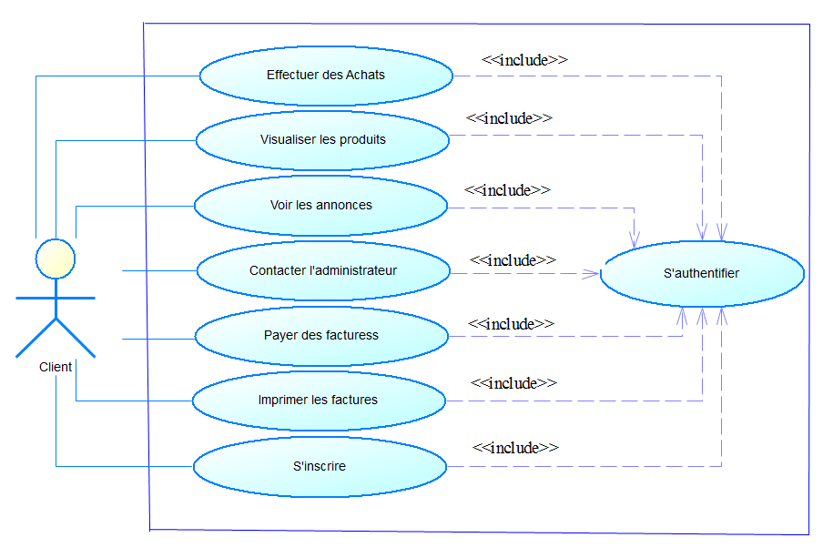

**Figure** 1: Diagramme de cas d’utilisation d’un client.

* Administrateur

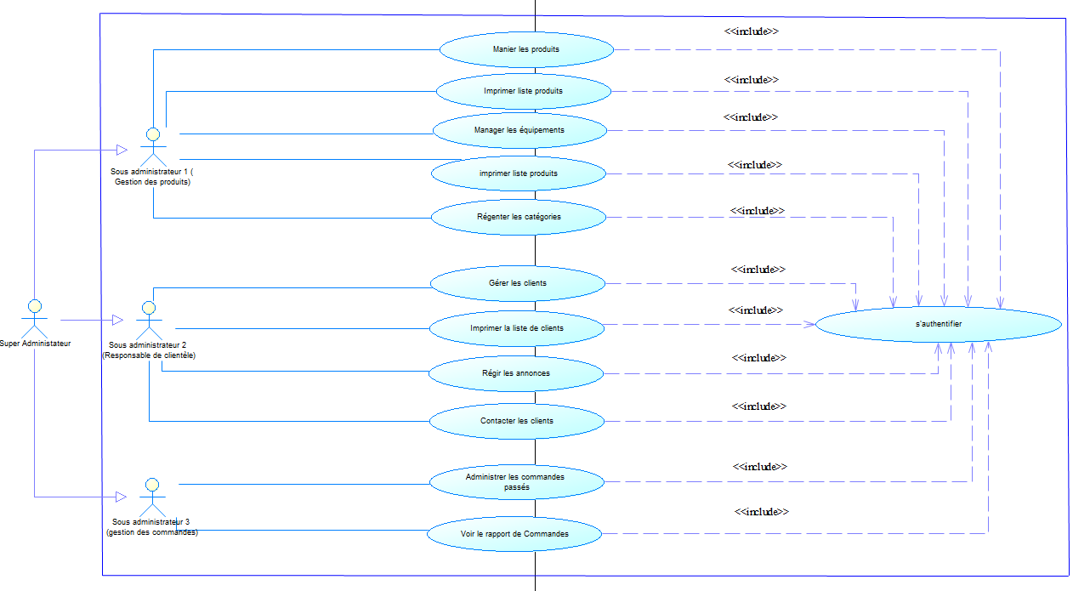

Figure 2 : Diagramme de cas d’utilisation des administrateurs.

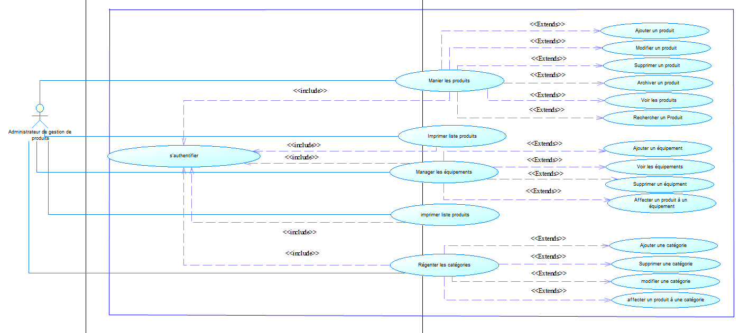

Figure 3 : Diagramme de cas d’utilisation d’un administrateur de

Gestion des produits.

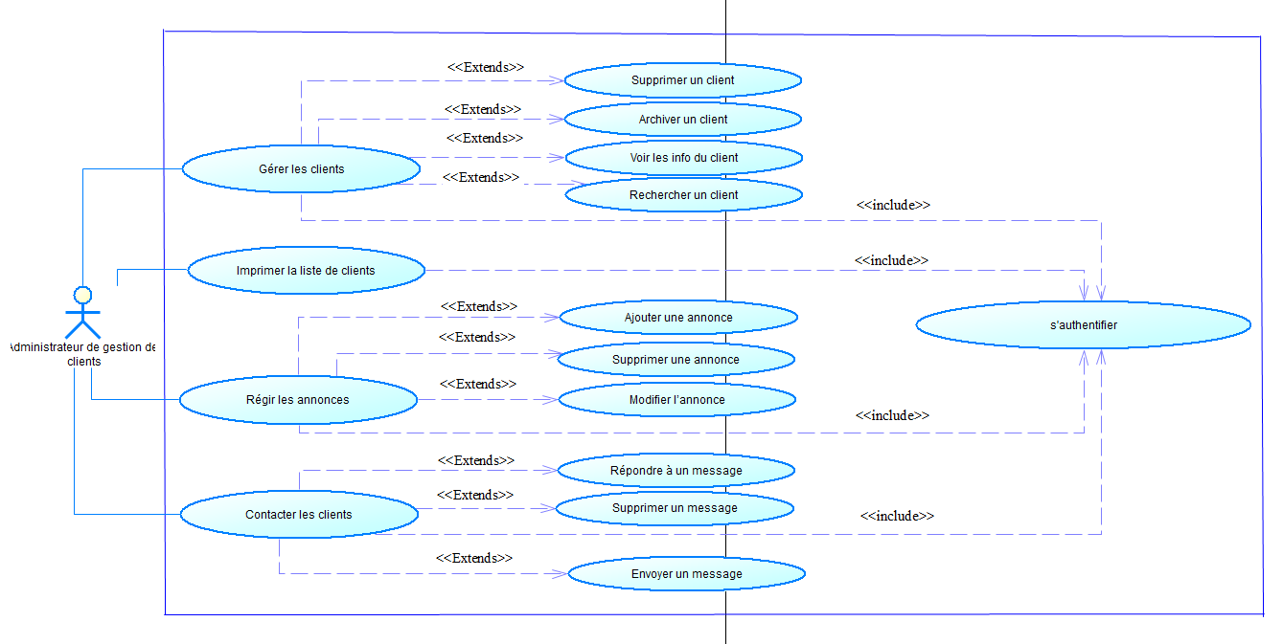

Figure 4 : Diagramme de cas d’utilisation d’administrateur de gestion

Du client.

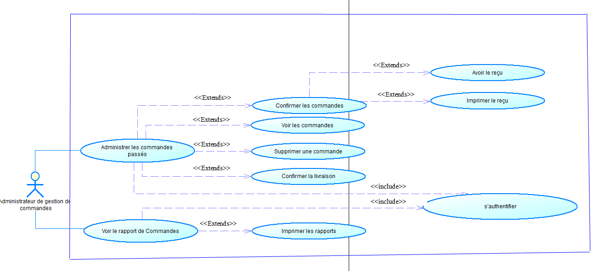

Figure 5 : Diagramme de cas d’utilisation d’administrateur de gestion

De commande.

* 1. **Diagrammes de séquence**
     + **Définition de diagramme**

Les diagrammes de séquence présentent la coopération entre différents objets. Les objets sont définis et leur coopération est représentée par une séquence de messages entre eux.

Les objets peuvent être connectés à des classes existantes ou bien être créés indépendamment de toute classe. Si les objets sont connectés à des classes, les messages peuvent être connectés à des opérations.

* + - **Composants de diagramme**

**Objets  :** Le nom de l’objet est composé de son rôle (rôle ou nom) et/ou du nom de la classe instanciée (classe).

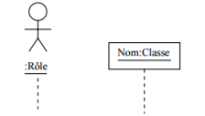

**Ligne de vie  :** est représentée par son nom et son type dans un rectangle appelé tête. La tête est située au-dessus d'une ligne tiretée verticale, appelée racine, qui représente le tableau chronologique de l'instance de l'objet.

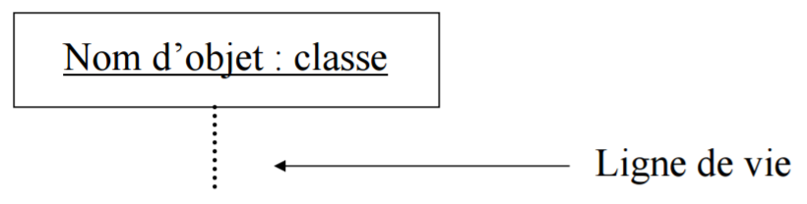

**Messages  :** définit un type spécifique de communication entre les instances dans une interaction. Un message transmet l'information d'une instance, qui est représentée par une ligne de vie, à une autre instance dans une interaction.

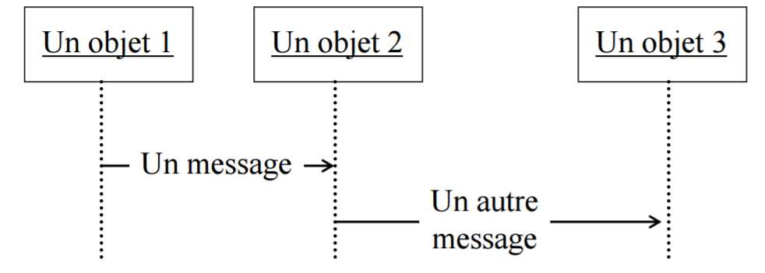

**Période d’activité :** Une période d’activité correspond au temps pendant lequel un objet effectue une action directe ou indirecte.

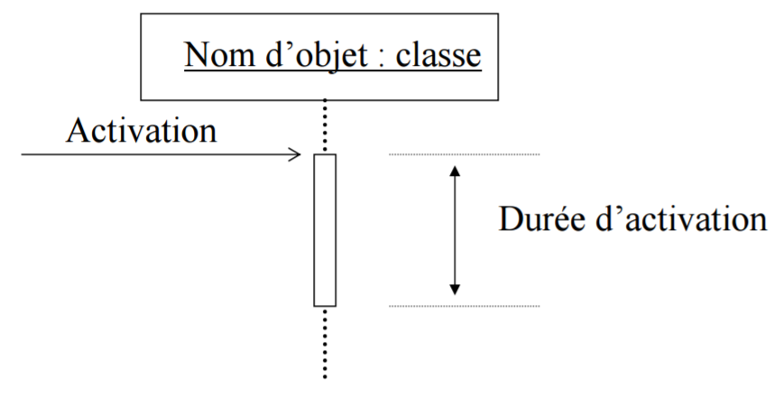

* + - **Diagrammes du projet**

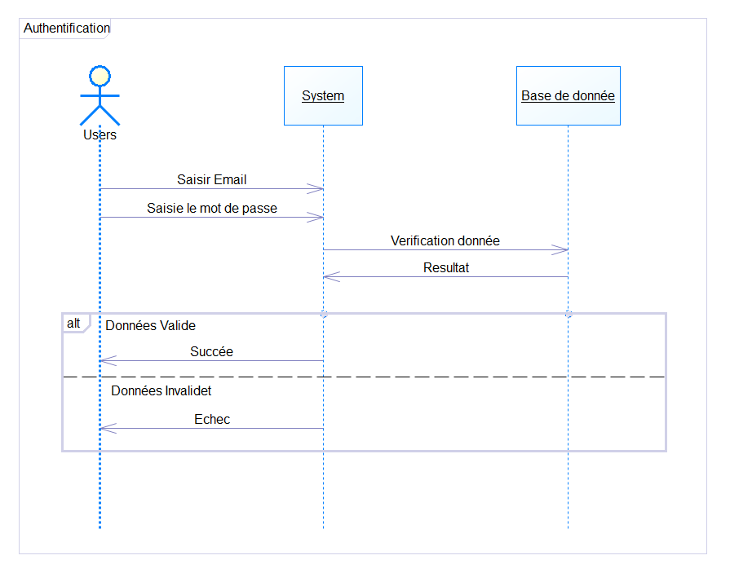

**Figure 6 :** Diagramme de séquence d’authentification.

* **Client**

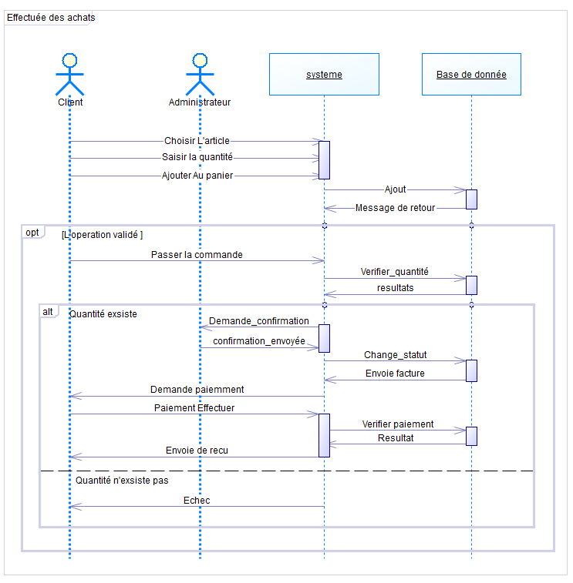

**Figure 7 :** Diagramme de séquence pour effectuer des achats.

* **Administrateur**

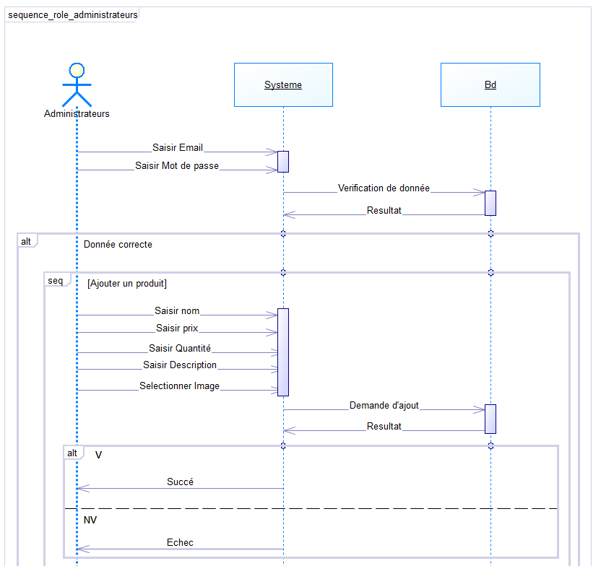

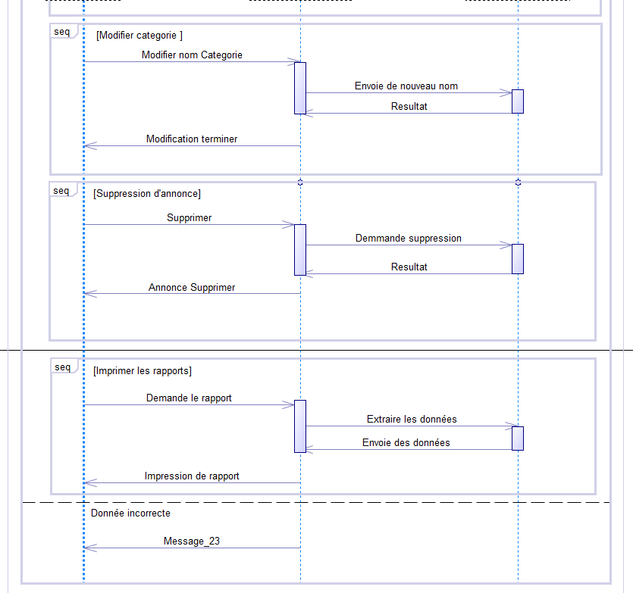

**Figure 8 :** Diagramme de séquence présente des différents rôles des administrateurs.

**CONCLUSION**

Dans ce chapitre, on a détaillé la spécification en présentant les différents besoins fonctionnels et non fonctionnels, ainsi que la conception du projet qui a servi à modéliser le fonctionnement du système. Pour le chapitre suivant, nous allons illustrer les interfaces de l’application sous forme de capture d’écran tout en définissant les outils utilisés.

**Chapitre IV**

**Réalisation du projet**

**Introduction**

Dans ce chapitre, nous allons énumérer les différentes technologies nécessaires au développement de l’application. Ensuite illustrer, par des captures d’écrans, la description du travail réalisé.

1. **Technologies de développement** 
   1. **Langages utilisés**
      * **JavaScript**

Le **JavaScript** est un langage informatique utilisé sur les pages web. Ce langage à la particularité de s'activer sur le poste clientes un cadre de développement web source ouverte en Python. Il a pour but de rendre le développement web 2.0 simple et rapide. Pour cette raison, le projet a pour slogan « Le framework web pour les perfectionnistes sous pression »., en d'autres mots c'est votre ordinateur qui va recevoir le code et qui devra l'exécuter. C'est en opposition à d'autres langages qui sont activé côté serveur. L'exécution du code est effectuée par votre navigateur internet tel que Firefox ou Internet Explorer.

* + -  **Css**

Le terme **CSS** est l'acronyme anglais de Cascading Style Sheets qui peut se traduire par "feuilles de style en cascade". Le CSS est un langage informatique utilisé sur l'internet pour mettre en forme les fichiers [HTML](http://glossaire.infowebmaster.fr/html/) ou [XML](http://glossaire.infowebmaster.fr/xml/). Ainsi, les feuilles de style, aussi appelé les fichiers CSS, comprennent du code qui permet de gérer le design d'une page en [HTML](http://glossaire.infowebmaster.fr/html/).

* + - **Html**

Est un langage informatique utilisé sur l'internet. Ce langage est utilisé pour créer des pages web. L'acronyme signifie HyperText Markup Language, ce qui signifie en français "langage de balisage d'hypertexte". Cette signification porte bien son nom puisqu'effectivement ce langage permet de réaliser de l'hypertexte à base d'une structure de balisage.

* + - **Ajax**

L'architecture informatique Ajax (acronyme d'Asynchronous JAvascript and Xml) permet de construire des applications Web et des sites web dynamiques interactifs sur le poste client en se servant de différentes technologies ajoutées aux navigateurs web entre 1995 et 2005.

En l’utilisant, le dialogue entre le navigateur et le serveur se déroule la plupart du temps de la manière suivante : un programme écrit en langage de programmation JavaScript, incorporé dans une page web, est exécuté par le navigateur. Celui-ci envoie en arrière-plan des demandes au serveur Web, puis modifie le contenu de la page actuellement affichée par le navigateur Web en fonction du résultat reçu du serveur, évitant ainsi la transmission et l'affichage d'une nouvelle page complète. En Ajax, comme le nom l'indique, les demandes sont effectuées de manière asynchrone : le navigateur Web continue d'exécuter le programme JavaScript alors que la demande est partie, il n'attend pas la réponse envoyée par le serveur Web et l'utilisateur peut continuer à effectuer des manipulations pendant ce temps.

* + - **JQuery**

Est une bibliothèque JavaScript libre et multiplateforme créée pour faciliter l'écriture de scripts côté client dans le code HTML des pages web3. La première version est lancée en janvier 2006 par John Resig. La bibliothèque contient notamment les fonctionnalités suivantes :

* Parcours et modification du DOM (y compris le support des sélecteurs CSS 1 à 3 et un support basique de XPath).
* Événements.
* Effets visuels et animations.
* Manipulations des feuilles de style en cascade (ajout/suppression des classes, d'attributs…).
* Ajax.
* Plugins.
* Utilitaires (version du navigateur web…).
* **DJANGO**

C’est un cadre de développement web source ouverte en Python. Il a pour but de rendre le développement web 2.0 simple et rapide. Pour cette raison, le projet a pour slogan « Le framework web pour les perfectionnistes sous pression »

* 1. **Outils utilisés** 
     + **Pycharm**

C’est un environnement de développement intégré (abrégé EDI en français ou en anglais : IDE (Integrated Development Environnement)) utilisé pour programmer en Python.

* + - **PostGreSQL**

C’est un système de gestion de base de données relationnelle et objet (SGBDRO). C'est un outil libre disponible selon les termes d'une licence de type BSD.

Ce système est concurrent d'autres systèmes de gestion de base de données, qu'ils soient libres, ou propriétaires (comme Oracle, Sybase, DB2, Informix et Microsoft SQL Server). Comme les projets libres Apache et Linux, PostgreSQL n'est pas contrôlé par une seule entreprise, mais est fondé sur une communauté mondiale de développeurs et d'entreprises.

1. **Partie réalisation**

**CONCLUSION**

Cette partie s’est voulue une vision globale de la solution finale, en abordant les technologies de développement utilisées, ainsi un ensemble des captures d’écrans pour une meilleure illustration.

**Conclusion Générale**

En conclusion, nous pouvons déduire que pour notre deuxième expérience professionnelle, nous avons appris à travailler sous des conditions nouvelles, dans des contraintes temporelles auxquelles il fallait faire face afin de les traiter.

Ça n’a pas été du tout facile, mais ça nous a permis dans un premier lieu de tester nos connaissances et nos compétences acquises tout au long de ces deux ans, ainsi que de traiter des problèmes du terrain, qui nous seront demandés lors de notre intégration professionnelle. Ça nous a été vraiment une opportunité, le fait de surmonter à des difficultés qu’on rencontre dans la vie professionnelle, sur le côté technique aussi bien que sur le côté humain. Les humaines, c’était par la patience, le sourire et le silence. Et les techniques, c’était par la volonté et une bonne endurance.

La réalisation de notre projet émane d’un travail et d’une méthodologie que nous avions suivi tout au cours de cette période, nous avons pensé à bien étudier la conception, par une analyse détaillée et sophistiquée, afin d’avoir une réalisation de bonne base conceptuelle.

Après ces deux mois de travail, nous avons pu réaliser une application opérationnelle, répondant aux spécifications fonctionnelles du cahier des charges.

**Webographie**